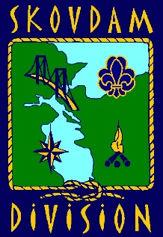

Dagsorden til KAMIK
Kammeratskab Arbejde Meddelelser Inspiration Kaffe

Torsdag den. 23 marts 2023 kl. 19.00
Hos 3.Kolding, Ålykkegade 45, 6000 Kolding

KAMIK er for alle ledere, assistenter og seniorer samt bestyrelsesformænd, kasserere og bestyrelsesmedlemmer.

Dagsorden:
- Hvordan går det i grupperne? – Vi vil så gerne vide, hvordan i går og har det!
- Afholdte og kommende arrangementer – De gode historier fra de arrangementer vi har afholdt, og lidt reklame for dem der kommer
- Oplæg om ”Giv en hånd” Kampagnen
- Mere om rekruttering
- Reflektionsøvelse
- Mulighed for sparring med hinanden
- Uddannelsesmarked – Er der nogen der deltager fra grupperne?

HUSK
Af hensyn til forplejning vil vi gerne vide, hvor mange der kommer. Tilmelding i medlemsservice; https://www.skovdamdivision.dk/begivenhed/kamik-hos-3kolding
senest 22. marts

Mange spejderhilsner

Kirsa & Ditte
Divisionschefer
Skovdam Division

